

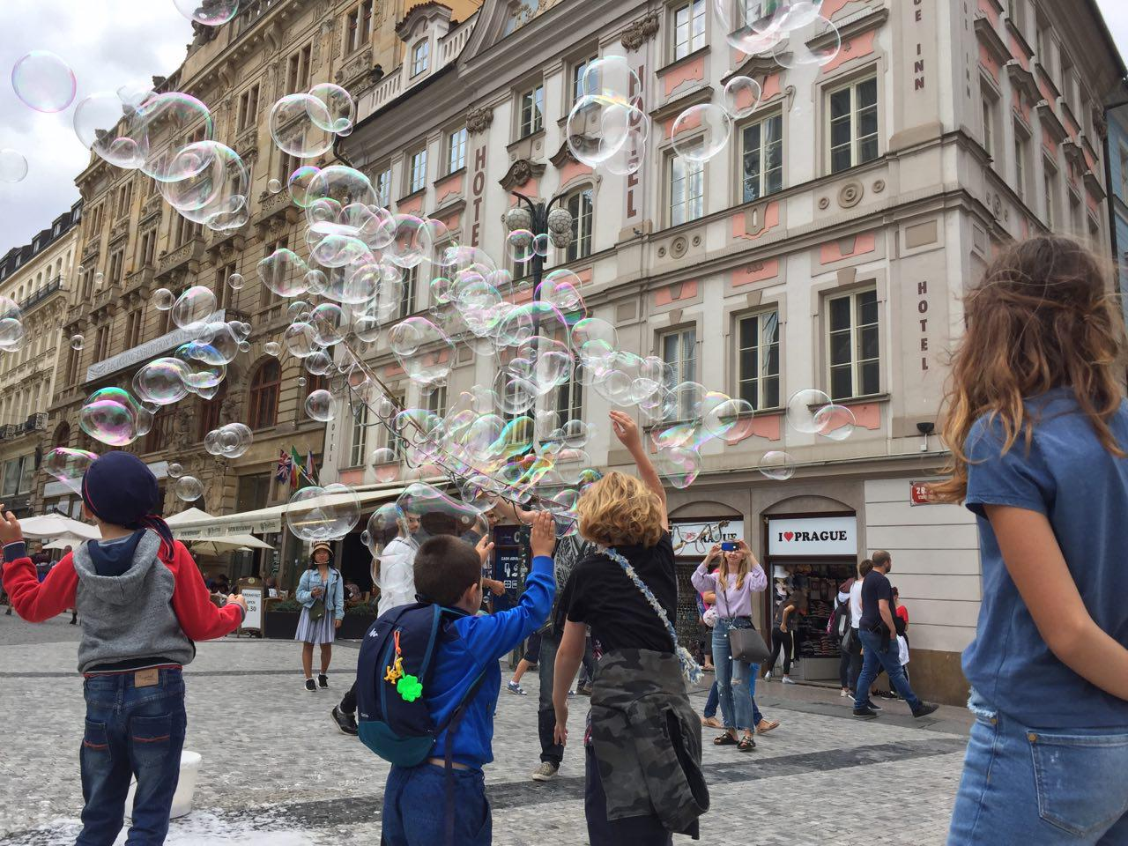

**REŠPEKTOVAŤ A BYŤ REŠPEKTOVANÝ**®

Kurz o komunikácii a postupoch, ktoré vymedzujú hranice,

podporujú zodpovednosť a sebaúctu a budujú dobré vzťahy

1. **seminár: 16. 3. 2024 od** **9.00 do 16.30 hod.**

**EMÓCIE**

Ciele výchovy, každodenná komunikácia a potreby detí. Socializácia a sebaúcta. Stanovovanie hraníc správania sa a vývinové úlohy detí. Poznatky o fungovaní mozgu - jeden z argumentov pre rešpektujúci prístup. Základné fakty o emóciách. Súvislosť medzi emóciami a ľudskými potrebami. Zvládanie vlastných emócií - impulzívny a vedomý spôsob. JA-správa a TY-správa. Ako učiť deti hovoriť o tom, čo prežívajú a čo potrebujú. Emočná inteligencia.

**2. ONL seminár: 20. 4. 2024 od 9.00 do 16.30 hod.**

**KOMUNIKAČNÉ ZRUČNONOSTI**

Rôzne spôsoby, ako reagujeme na emócie u druhých. Formy empatickej reakcie. Rešpektujúci vs. mocenský model vzťahov vo výchove a vzdelávaní detí aj medzi dospelými. Poslušnosť a jej riziká vs. zodpovednosť. Obsah a forma vyjadrovania požiadaviek. Komunikačné zručnosti - opisný jazyk, informácie, výber, otvorené otázky, jedno slovo.

**3. seminár: 24. 5. 2024 od 9.00 do 16.30 hod.**

**ČO NAMIESTO TRESTANIA**

Zásady rešpektujúcej komunikácie. Vnútorná a vonkajšia motivácia k učeniu a práci. Prirodzený dôsledok a sociálny dôsledok nežiaduceho správania sa detí. Následná reakcia dospelého - trest alebo vedenie k zodpovednosti? Riziká trestov. Postupy pri nevhodnom správaní sa detí. Vytváranie návykov u detí, prevencia a riešenie každodenných "krízových" situácií a konfliktov medzi deťmi.

1. **ONL seminár: 18. 10. 2024 od 9.00 do 16.30 hod.**

**AKO VYJADROVAŤ UZNANIE A OCENENIE**

Vyjasnenie pojmov odmena, pochvala. Riziká odmien a pochvál. Ako poskytovať spätnú väzbu a vyjadrovať uznanie bez toho, aby sme vytvárali závislosť na autorite. Rešpektujúca komunikácia pre každý deň.

**Lektori: RNDr. Tatiana Piovarčiová, Mgr. Mirka Kumančíková**

**Miesto: Súkromná základná škola, Kysucká 14, Senec a ONLINE prostredníctvom platformy ZOOM**

**Organizačný garant: Mgr. Jana Augustovičová,** [augustovicova@skolasenec.sk](mailto:augustovicova@skolasenec.sk)

**Prihlásenie najneskôr do 20. 2. 2024 Účastnícky poplatok:** **162,50- €, úhrada do 27. 2. 2024.**

Prihláseným účastníkom pošleme ďalšie informácie k úhrade účastnického poplatku.

V prípade neúčasti sa vložné nevracia. Prihlásený môže poslať náhradníka.